令和６年（２０２４年）度 家庭環境調査票 ㊙ 高松小学校
この用紙は、入学式の日にご提出ください
児 童 | ふりがな  氏 名
 | 生年月日 | 平成 年 月 日生  （西暦 年）
保護者 | ふりがな  氏 名
現住所 | 和歌山市 |  | 自宅電話  携帯電話 | （続柄 ）
緊急時連絡先 | 第1優先（ ）  TEL |  | 第2優先（ ）  TEL
家  庭  状  況 | 氏 名 |  | 続柄 | 備 考
 |  |  |  | 年 組
 |  |  |  | 年 組
 |  |  |  | 年 組
入学前の経歴（１年生のみ記入）
年 月から
年 月まで 園、所に在園、所。
本校の取組が新聞やテレビで取り上げられた際に、お子さまの顔が掲載または報道されることについて、ご意向を確認させてください。（どちらかを〇で囲んでください。）
新聞やテレビで顔が報道されることを 承諾する 承諾しない
本校ホームページ・PTA広報誌に顔が掲載されることを 承諾する 承諾しない
担任に伝えておきたいことをご記入ください。 （偏食や身体のことなど）

備 考
・続柄→（例）父、母
・家庭状況の備考欄には在学中の児童生徒は（西浜中学校２年）（高松小５の１）等と書いてください。
・児童氏名は戸籍に届けている通りの文字で記入してください。
・現住所は住居表示通り記入してください。途中での変更時は担任までご連絡ください。
・緊急時の連絡先は、保護者の勤務先等を（ ）に書いてください。

自宅所在地確認地図【202４年入学】児童氏名

この用紙は児童が卒業するまで使用します。転居された場合は、担任までお申し出ください。
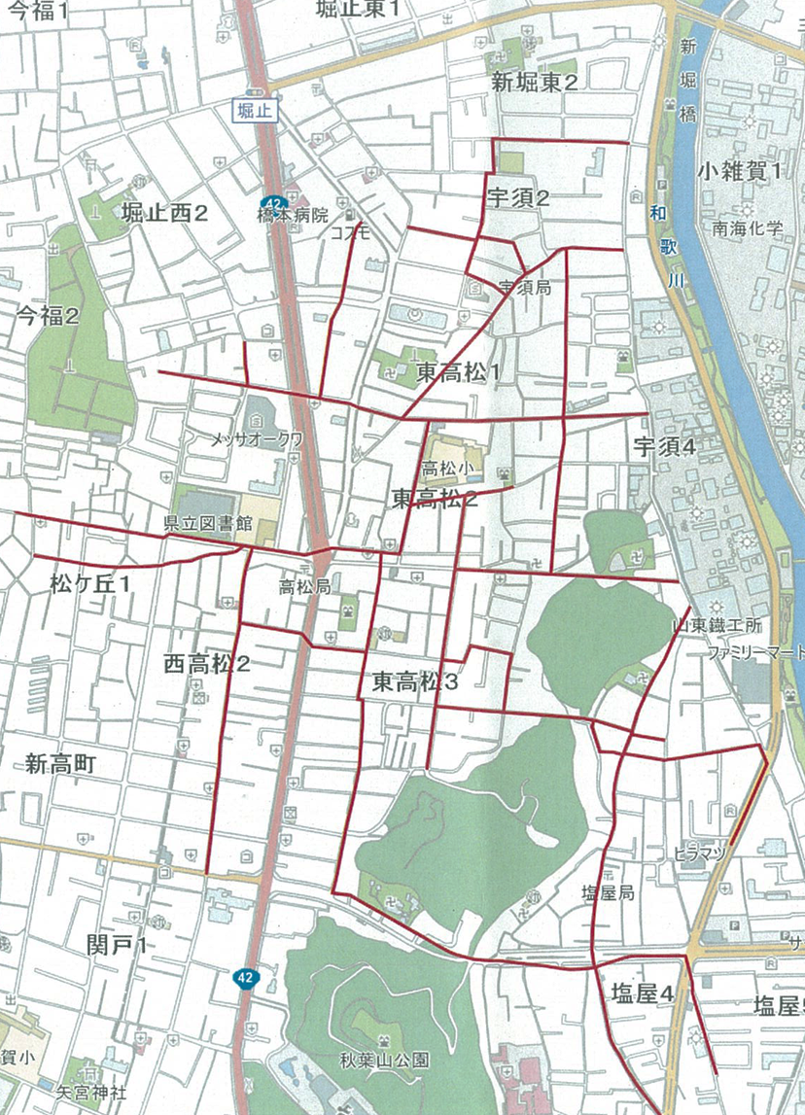

※ 自宅の位置に赤〇で印を入れてください。
※ 通学路を赤でなぞってください。

目印となるところからご自宅までを記入してください。
プリントアウトした地図を貼り付けていただいても結構です。

